全国消団連 ホントのことを知りたい！！ 学習会シリーズ
食中毒を起こさないためにくらしの中で注意したいこと
― 節電と食中毒予防は両立できるのか！！ ―
お宅はこの夏の節電対策をどのように考えていますか。エアコンや冷蔵庫の設定温度を下げることを控えようと考えていませんか。これから湿度、気温が高くなると食中毒菌には活躍しやすい環境を作ってしまうことになるかもしれません。しかし家庭でもきちんと衛生管理すれば食中毒はこわいものではありません。
改めて食中毒菌の特徴や人体にへの影響を学習し、家庭内で食中毒を起こさないための保存や調理のポイント、外食するときの注意、お惣菜を買ったときの注意、食料品を買うときポイントとなることを再確認しましょう。
事業者に直接食品衛生指導を行なっていらっしゃる（財）日本食品衛生協会から講師をお招きして食中毒予防についてうかがうことにしました。多くの事例もご紹介くださいます。


節電しても美味しく食べて暑い夏を元気で乗り切りましょう！！
日 時 2011年6月7日 火曜日 13：30～15：30
会 場 主婦会館プラザエフ 5階 会議室
講 師 社団法人日本食品衛生協会 岡本 愛さん、中村 紀子さん
参加費 500円 （資料代） 裏面FAXにてお申し込みください
≪こんなこと聞いてみませんか。≫
☆食中毒って本当にこわいもの？
- 夏場の食品保存に冷蔵庫はどれくらい頼れるの？
- 調味料にもカビが生えるらしいけど本当？
☆今海外で流行っている食中毒は野菜だけど？
☆部屋を冷やさないと食品が傷むのが心配。

お問い合わせ、お申し込みは全国消団連 担当事務局 菅（かん）まで
TEL:03-5216-6024 FAX:03-5216-6036
E-MAIL：idumi.kan@shodanren.go.jp


全国消団連宛 FAX：03－5216－6036
食中毒を起こさないためにくらしの中で注意したいこと
≪参加申込み用紙≫
2011年6月7日 木曜日 13：30～15：30 主婦会館プラザエフ ５階 会議室

資料印刷の関係で事前に御申し込みください。
所属 | お名前 | 連絡先
 |  | ＴＥＬ
 |  | ＦＡＸ
- いただいた情報は学習会参加集約の目的以外には使用いたしません。

どんなことが知りたいか、事前に質問をお書きください。学習会の参考にさせていただきます。

会場案内
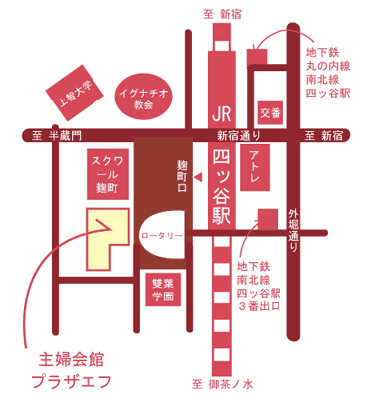
〒102-0085 東京都千代田区六番町15
JR四ツ谷駅麹町口前（徒歩1分）
地下鉄南北線/丸の内線四ツ谷駅（徒歩3分）

